27 мая 2014 года состоялось заседание постоянной комиссии Думы по экономике, муниципальной собственности, земельным отношениям и охране окружающей среды
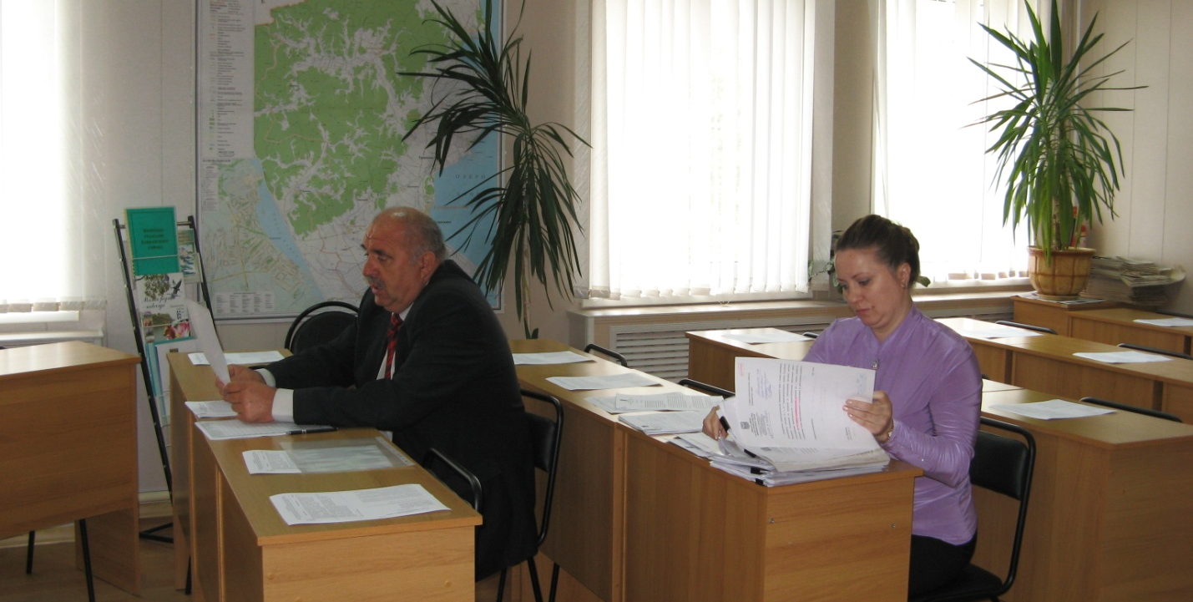
Вопрос о подготовке и проведении посевной в Ханкайском муниципальном районе был основным вопросом рассматриваемым комиссией. Информацию представил исполняющий обязанности главы администрации муниципального района Сергей Петрович Остапенко. Сергей Петрович доложил, что по состоянию на 16 мая 2014 года с учетом сложившегося температурного режима воздуха и ограниченного количества осадков в весенний период хозяйства приступили к севу сельскохозяйственных культур с 24 марта. Сев ранних зерновых культур на площади 2987 га проведен в оптимальные агротехнические сроки. План по посеву ранних зерновых культур выполнен на 100,9 % (на эту же дату,16 мая, в 2013году было посеяно 1218гектар). Внесено 1,5 тысячи тонн минеральных удобрений на площади 8,6 тысяч гектар. К посеву подготовлено более 13 тысяч гектар пашни. По состоянию на 16 мая посеяно: рис-140га., соя-220га, кукуруза на зерно и силос- 2260га., однолетние травы -1844га., ведется посадка картофеля. По оперативной информации весенний сев уже проведен на площади 7250га, что составляет 19,3% к (факт 2013года – 4,2%).
Для проведения весенне - полевых работ 2014 года в хозяйствах имелось16,5 тыс.га зяби. Закуплено более 4 тысяч тонн минеральных удобрений.
Семенами хозяйства района обеспечены в полном объеме. По данным отчета Россельхозцентра по Ханкайскому району в хозяйствах было засыпано семян ранних зерновых культур 813тонны, из них: сортовых семян 86,7%, несортовых – 13,3%. Из сданных на проверку партий риса -100 % семена не сортовые (семена китайской селекции). По сое - из 1879 тонн 80,7 % сортовых семян и 19,3% не сортовых семян (семена китайской селекции). Более 400тонн закуплено дизельного топлива, хозяйствами, имеющими емкости для хранения ГСМ. Большая часть хозяйств заправку осуществляет по мере необходимости и при наличии средств.
Для проведения комплекса полевых работ в хозяйствах района имеется 242 трактора различных модификаций, 126 плугов, 70 культиваторов, 95 сеялок. Только за 2013год хозяйствами района приобретено 14тракторов, 2 комбайнов, 2 опрыскивателя, 2 культиватора, 4 посевных комплекса,6 плугов. В первом квартале 2014 года приобретено 5 тракторов.
Финансирование посевных работ проводится как за счет собственных средств, так и заемных. Кредитование идет очень сложно. Россельхозбанк» предъявляет серьезные требования для оформления документов. Не все хозяйства района могут оформить пакет документов, так как нет залогового обеспечения. С начала 2014 года на проведение полевых работ хозяйствами района оформлено краткосрочных кредитов на сумму 26,5 млн. рублей и заемных средств-5,9 млн. рублей.
С 2013 года введен новый вид субсидии – несвязанная поддержка. Администрацией Приморского края постановлением от 27.03.2013года №105-па утвержден порядок предоставления государственной поддержки и ставка на 1 гектар посевной площади сельскохозяйственных культур. Источником финансирования являются средства федерального и краевого бюджетов. В 2014 году ставка на 1 га была утверждена в сумме 1400 рублей из краевого бюджета и 1000 рублей из федерального бюджета. Хозяйствами района в апреле месяце получен данный вид государственной поддержки в сумме 31,5 млн. рублей, в том числе из краевого бюджета 23,2млн. руб. или 70% от заявленной суммы и 8,3 млн. руб. - 37% из федерального бюджета. Выплата несвязанной поддержки из федерального бюджета производится при условии страхования посевных площадей. В 2014 году заявили о желании застраховать посевы 18 сельскохозяйственных товаропроизводителя района. По состоянию на 16 мая застраховали посевы ранних зерновых культур 2 хозяйства района, остальные хозяйства – после окончания посевных работ посева поздних культур.
В рамках реализации мероприятий Государственной программы «Развития сельского хозяйства и регулирования рынков сельскохозяйственной продукции, сырья и продовольствия. Повышение уровня жизни сельского населения Приморского края на 2013-2020 годы», 43 сельскохозяйственных товаропроизводителей района (11 предприятий, 32 ИП КФХ, в том числе 18 хозяйств, занимающихся производством продукции растениеводства) заключили Соглашения с департаментом сельского хозяйства и продовольствия Приморского края на производство продукции. Не участвовали в компании по заключению Соглашения: ООО «Юнь-Сен» (приостановлена производственная деятельность, земля -383,06 га переоформлена на ИП ГКФХ Коваленко Л.А.), ООО «Агро-Дэсун Ханка Плюс» (приостановлена производственная деятельность, земля в количестве 2360га согласно договору субаренды с ООО «Агро-Дэсун Ханка Плюс» не используется по назначению), ООО «Южная компания», ООО «Росток», ООО «Примагроресурс». Департаментом сельского хозяйства и продовольствия отказано в заключение Соглашения: ООО «Седа» - задолженность перед КГУП «Госпродагенство» Приморского края, ООО «Зеленое поле» - значительное сокращение посевных площадей к уровню 2013года.
Согласно заключенному Соглашению посевные площади сельскохозяйственных культур (с учетом хозяйств населения) в районе составят 40879 га, что на 2,2% выше уровня прошлого года (факт 2013года – 39994га), в том числе:
Наименование культур | Посевные площади, га |  |  | Отклонение (+,-)  план 2014 года
 | План на 2014год | Факт 2013года
 |  | план | факт | к плану 2013г | к факту 2013г
ранние зерновые | 2968 | 2472 | 1447 | 496 | 1514
кукуруза на зерно | 3771 | 4098 | 2991 | -327 | 780
гречиха | 730 |  | 200 | 730 | 530
рис | 7471 | 10433 | 8273 | -2962 | -802
соя | 20766 | 22423 | 21711 | -1657 | -945
картофель | 1078 | 1202 | 1205 | -124 | -127
овощи | 194 | 195 | 202 | -1 | -8
кормовые культуры | 3901 | 4040 | 3965 | -139 | -57
Вся посевная площадь | 40879 | 44863 | 39994 | -3984 | 885

В хозяйствах имеются все возможности выполнить взятые на себя обязательства по посеву сельскохозяйственных культур. Но на сегодняшний день остается нерешенной проблема с посевом риса на Мельгуновской рисовой системе. ООО СП «Рисовод» и ООО «АПК «Альянс» не могут приступить к посеву риса, общая площадь которого в хозяйствах по плану 1100га. Собственником ГТС Мельгуновской РОС является ООО «Агро-Дэсун Ханка», которое по договору передало в аренду сооружения ООО «Новосельское» Хорольского района. И получилось, что рисоводы должны заплатить за подачу воды КГУ «Приммелиоводхоз», и кроме этого должны заплатить ООО «Новосельское» за дальнейшее прохождение воды по внутрихозяйственным каналам, что сказывается на себестоимости продукции. За отказ рисоводов платить дополнительно 3-4 тысячи за 1 гектар ООО «Новосельское» перекопал внутрихозяйственные оросительные каналы, установив перемычки, тем самым нарушил непрерывность эксплуатации оросительной системы.
В ООО «Владимиро-Петровское», план посева риса составляет 3 тысячи гектар, возникли проблемы с УФМС по ПК по привлечению иностранной рабочей силы. УФМС по ПК назначило срок получения разрешения на привлечение иностранной рабочей силы на 15 мая 2014 года. От использования труда иностранных работников на производстве риса в 2013 году в бюджет перечислен налог на доходы физических лиц в сумме 5493 тысячи рублей (факт 2012года -4611 тысяч рублей).
Хозяйствами района вложены большие финансовые средства по проведению работ для выращивания риса. Срыв планов по посеву риса негативно скажется на экономике хозяйств, так как в случае, невыполнение показателей Соглашения, сельхозтоваропроизводитель обязан осуществить возврат полученных субсидий в 2014 году в краевой бюджет в полном объеме.
По окончанию доклада Сергей Петрович ответил на вопросы депутатов.
Далее депутаты рассмотрели проекты нормативных правовых актов, представленные начальником отдела градостроительства и земельных отношений Администрации Ханкайского муниципального района Ириной Александровной Тищенко. Депутаты приняли решение одобрить данные проекты и рекомендовать принять их на Думе.

